第五章 脂环烃

1、是写出下列化合物的结构式：
（1）1-氯双环[2,2,2]辛烷
（2）环戊基乙炔 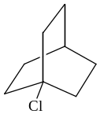
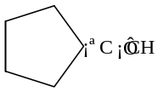
（3）反-1，3-二氯环丁烷
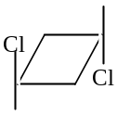
（4）1-isopropyl-4-methyl-bi-cyclo[3.1.0]hex-2-ene
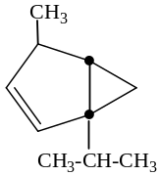
(5) 3-methyl cyclopentene
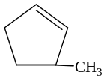
(6) bicycle[3,2,1]octane
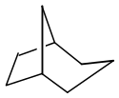
2、命名下列化合物（后三种包括英文命名）：
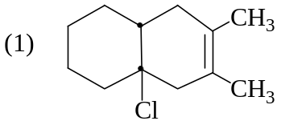 1-氯-3，4-二甲基双环[4，4，0]-3-癸烯
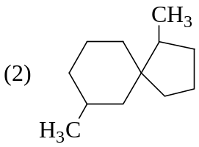 1，7-二甲基螺[4，5]癸烷
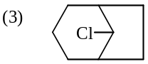 8-氯双环[3，2，1]辛烷
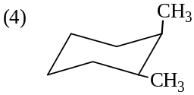 椅式-顺-1，2-二甲基环已烷
Chair from-cis-1,2-dimethylcyclohexane
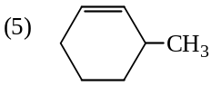 3-甲基环已烯 3-methylcyclohexene
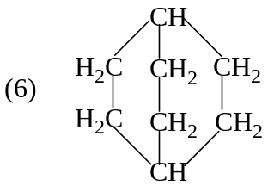 双环{2，2，2}辛烷 bicycle[2,2,2]octane
3、写出下列化合物的最稳定的构象：
（1）反-1-乙基-3-叔丁基环已烷
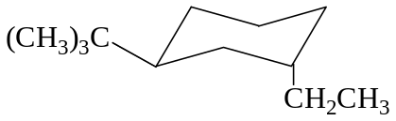
（2）顺-4-异丙基氯代环已烷
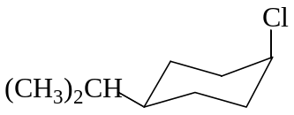
（3）1，1，3-三甲基环已烷
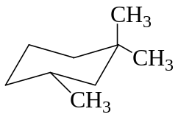
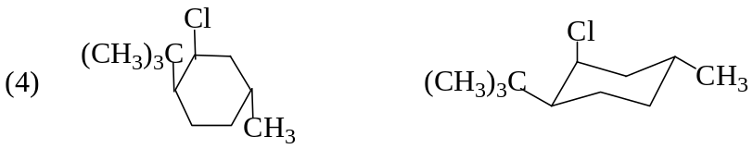
4、完成下列反应：
（1）环戊烯+ Br₂/CCl₄
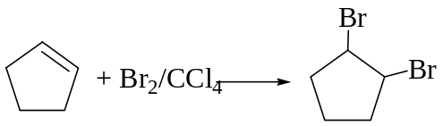
（2）环戊烯+ Br₂（300℃）
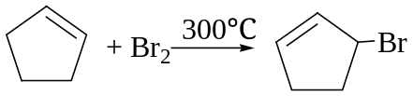
（3）1-甲基环已烯+HCl
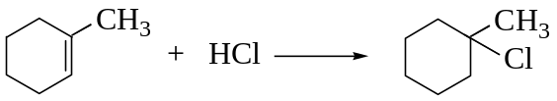
（4）1-甲基环已烯+HBr（过氧化物）
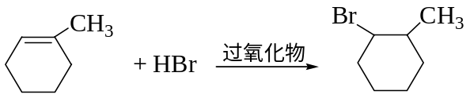
（5）环已烯+冷碱KMnO₄/H₂O
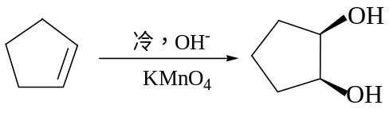
（6）环戊烯+热KMnO₄/H₂O
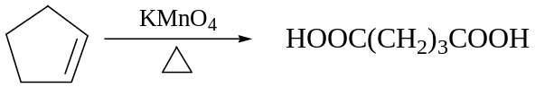
（7）环戊烯+RCO₃H
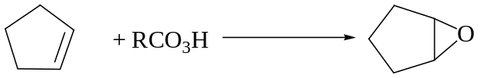
（8）1-甲基环戊烯+冷、浓H₂SO₄
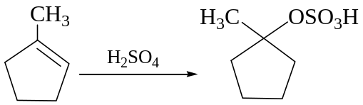
（9）3-甲基环戊烯+O₃，后Zn/H₂O
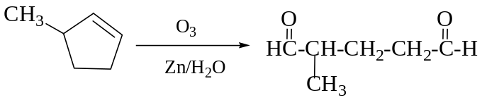
（10）1，3-环已二烯+HCl
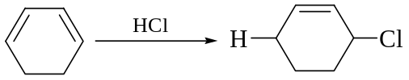
（11）环戊烷+Cl₂/高温
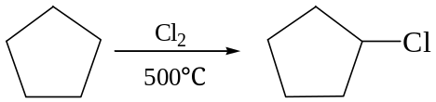
（12）环丙烷+Br₂/CCl₄
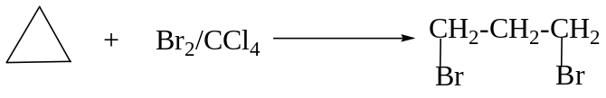
（13）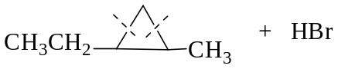
（14）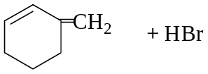
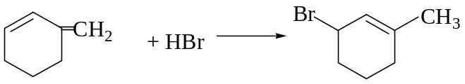
（15）1，3-环戊二烯+顺丁烯二酸酐
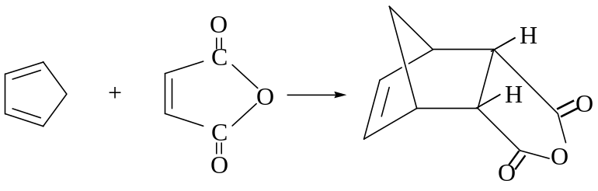
5、试说明下列反应结果（*表示¹³C）﹕
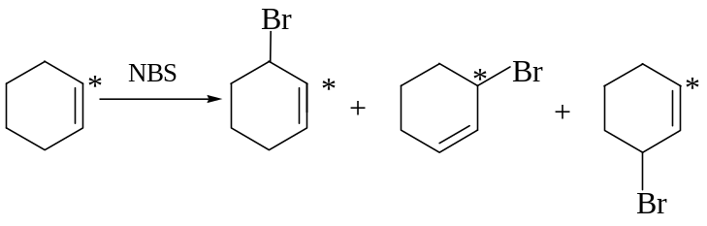
NBS在光或引发剂（如过氧化苯甲酰）作用下，在惰性溶剂（如CCl₄）
中。首先是NBS与反应体系中存在极少量的酸或水气作用，产生少量的溴：
再按如下过程发生反应：
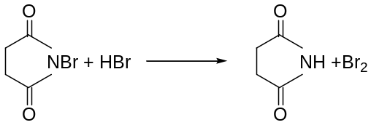
链引发：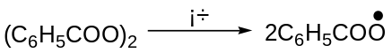
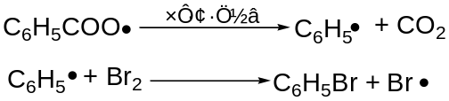
链传递（转移）：
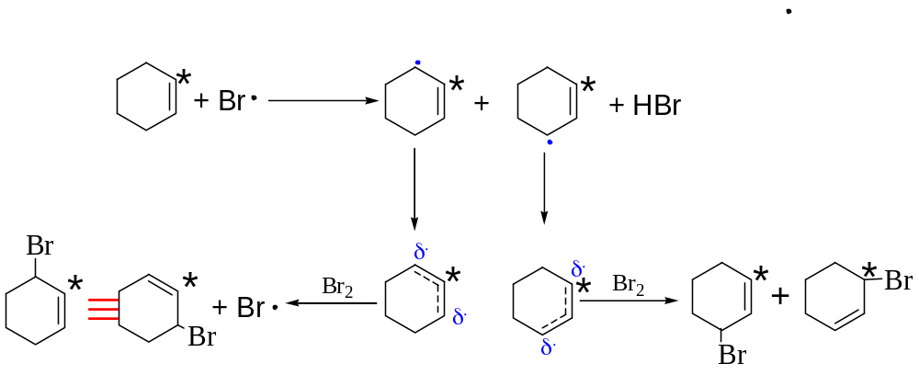 1 2 (相同) 3 4
25% 25%（＝50%） 25% 25%
链终止（略）
6、丁二烯聚合时除生成高分子化合物之外，还有一种环形结构的二聚体生成。
该二聚体能发生下列诸反应：

（1）还原生成乙基环已烷

（2）溴化时可加上四原子的溴

（3）氧化时生成ß-羧基已二酸。

试推测该二聚体的结构。
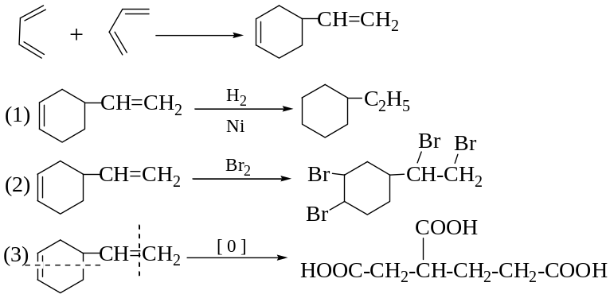
7、化合物A（C₇H₁₂）与Br₂反应生成B（C₇H₁₂Br₁₂），B在KOH的乙醇溶液
中加热生成C（C₇H₁₀），C与反应得D（C₁₁H₁₂O₃），C经臭氧化并还原水解
得E（和），试写出A，B，C，D的构造式。
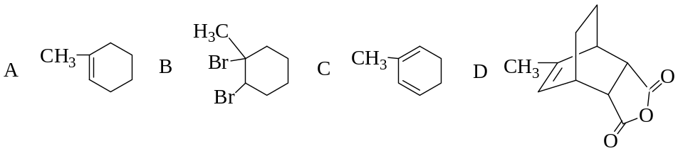
8、化合物A分子式为C₄H₈，它能使溴溶液褪色，但不能使高锰酸钾溶液褪色。
1molA与1molHBr作用生成B，B也可以以A的同分异构体C与HBr作用
得到。化合物C分子式也是C₄H₈，能使溴溶液褪色，也能使高锰酸钾（酸性）
溶液褪色。试推测化合物A、B、C的构造式，并写出各步反应式。
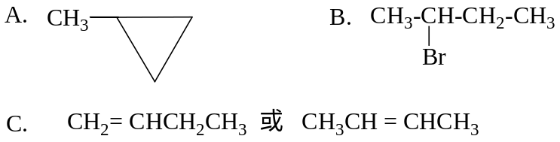
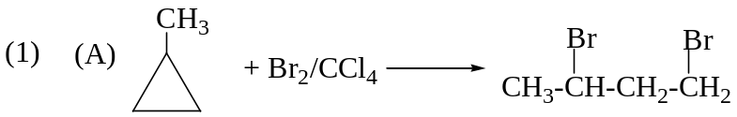
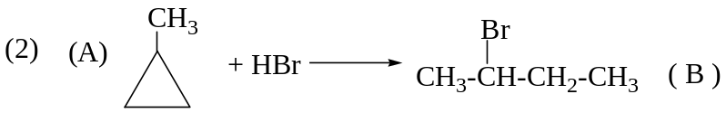
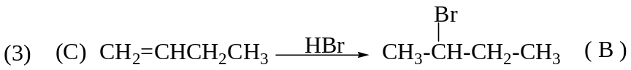
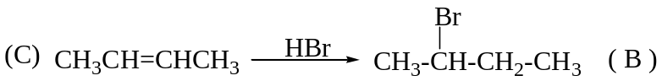
9、橙花醇（C₁₀H₁₈O）在稀H₂SO₄存在下转变成α-萜品酸（C₁₀H₁₈O）。运用已
学过的知识，为反应提出一个机理。
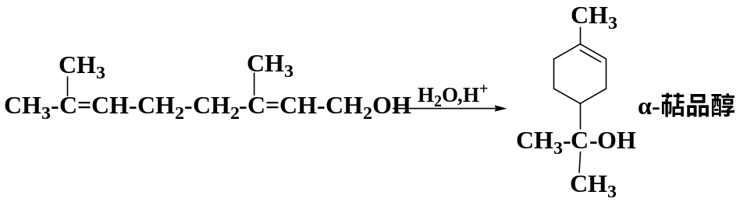
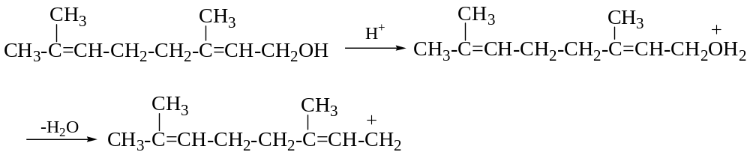
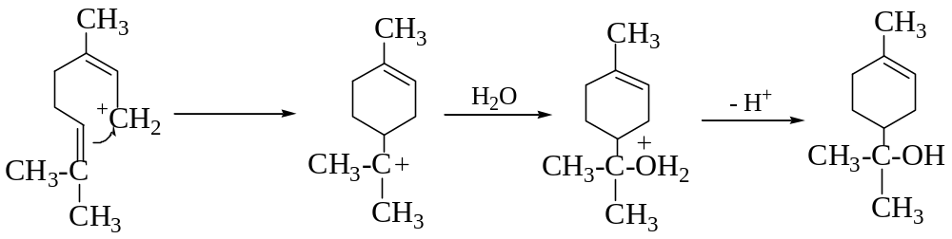
10、一个分子式C₁₀H₁₆的烃，氢化时只吸收1molH2，它包含多少个环？臭氧分
解时，它产生1，6-环癸二酮，试问这是什么烃？写出构造式。
分析：从分子式可看出该化合物的不饱和度为3，氢化时只吸收1molH₂，说
明它除了含一个双键外还应含有两个环。

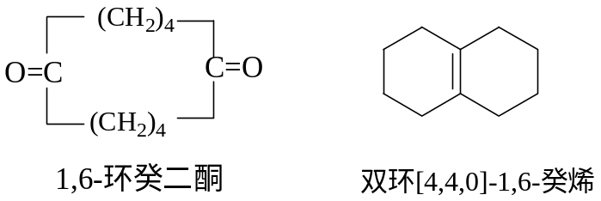
11、从环已醇及其必要原料出发，合成下列化合物：
